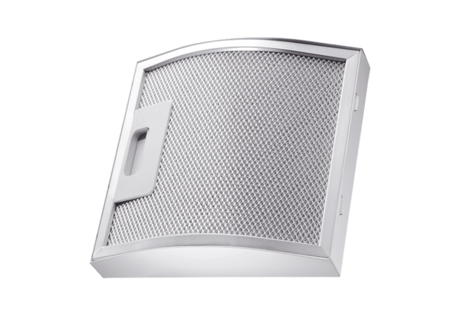Élément de filtre à graisse air sortant FFE 10Unité de conditionnement : 1 pièceGamme: C
Numéro de référence : 0092.0506Fabricant : MAICO

